附件

布类垃圾车参数

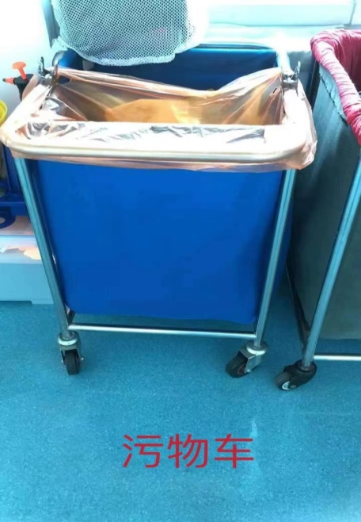包括轮子在内高84cm，内框正方形为51*51cm，两侧有扶手，加扶手边宽71cm。

不锈钢304材质。

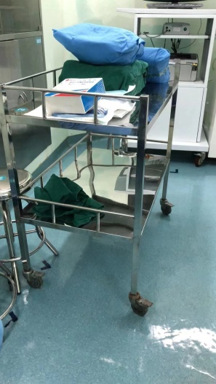器械车参数

长88厘米*宽55厘米*920厘米

轮子：静音轮

材质：不锈钢304

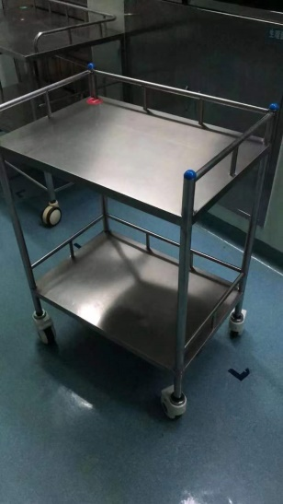

不锈钢放物车参数

1. 台面65*45*905厘米，台面护栏10厘米。
2. 轮子静音轮。
3. 不锈钢304材质。

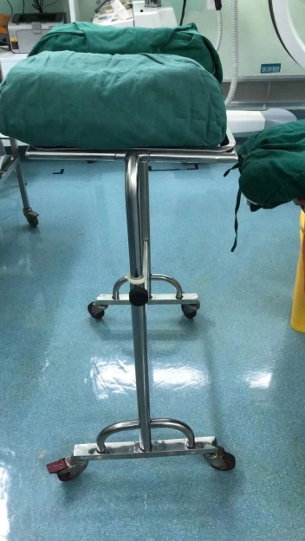

双脚单托盘架参数

托盘：长60*宽41厘米

高度：97-120厘米，可调节

架宽：70厘米

材质：不锈钢304

轮子：静音

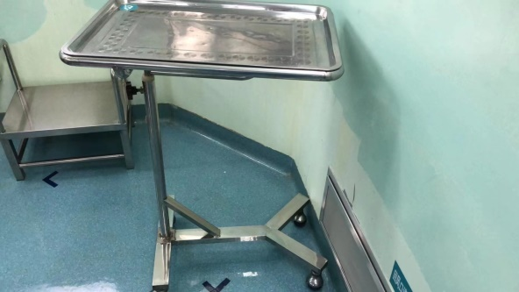单脚单托盘架

托盘：长60*宽41厘米，托盘下加固，不倾斜

高度：97-120厘米，可调节 材质：不锈钢，静音轮子

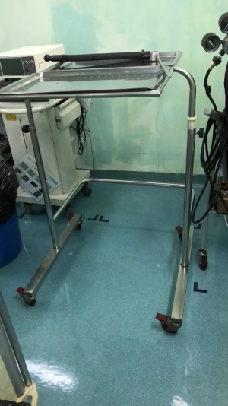脑外双托盘双脚架

托盘：长78厘米*宽58厘米（两个托盘）

高度：12厘米

宽度：75厘米

材质：不锈钢304

轮子：静音轮

毛巾盒参数：

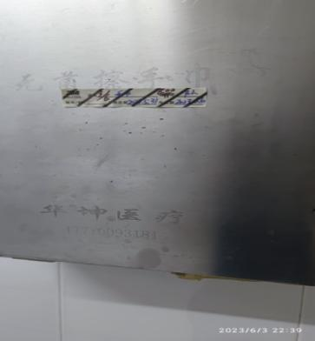材质：304不锈钢

高35cm/宽28cm/前后深度11cm

|  |  |  |  |  |
| --- | --- | --- | --- | --- |
| 体位垫参数 | | | | |
| **产 品 名 称** | **尺寸（cm）** | **材质** | **数量** | **图片** |
| 俯卧位分离式垫（十二组） | 80*47.5*15 | 记忆海绵 | 2 |  |
| 侧卧位开放式头圈（大） | 24*9*6.5 | 记忆海绵 | 5 |  |
| 俯卧位头位垫 | 32*25*10 | 记忆海绵 | 3 |  |
| 体位固定垫 | 170*15*3 | 记忆海绵 | 30 |  |
| 俯卧位U型垫 | 60*52*13 | 记忆海绵 | 2 |  |
| 侧卧位垫 | 82*50*13 | 记忆海绵 | 2 |
| 侧卧位胸垫 | 14*45*6 | 记忆海绵 | 10 |  |
| 平卧位U型枕 | 35*30*10 | 乳胶 | 10 |